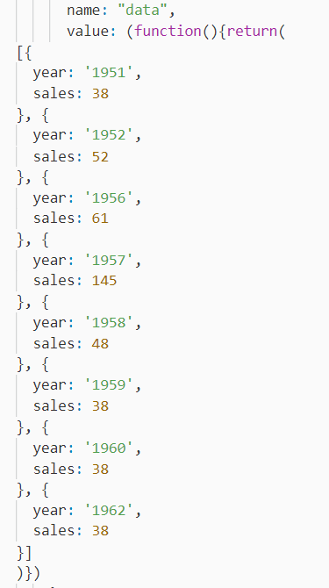

원본 그래프 데이터의 모습이다.

우리의 필요에 맞게 우리의 데이터를 가공해야 한다.

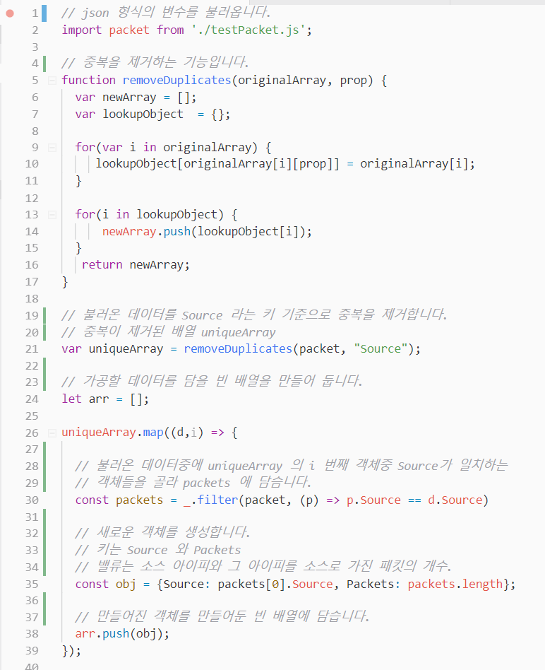

데이터를 가공한 모습.

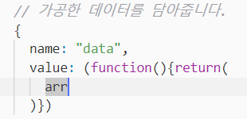

중복된 내용이 많아서 텍스트로 하나하나 보기에는 찾아가면서 읽어야 한다는 것이 불편했지만

시각화 했을 때는 정보가 한눈에 보이기 때문에 원하는 정보를 직관적으로 이해할 수 있기에 편하다.

거기에 오픈소스를 이용해 추가 기능을 이용했을 때, 힘들게 직접 구현하지 않아도 훨씬 깔끔하고 좀 더 눈에 띄는 효과를 얻을 수 있어서 굉장히 편리한 것 같다.